KARTA TECHNICZNA
WIATA PRZYSTANKOWA

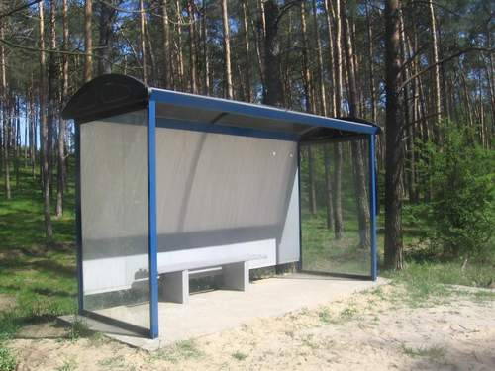
Szkielet: Konstrukcja stalowa ocynkowana lakierowana
Ściany: Boczne ze szkła hartowanego o grubości 8mm, tylna
ściana z blachy ocynkowanej lakierowanej
Dach: Łukowy z poliwęglanu komorowego o grubości 10mm
Wymiary: (długość x głębokość x wysokość) w cm (383 x 137 x 240)
Wyposażenie standardowe:
- Ławka
- Tabliczka na rozkład jazdy
- Kosz na śmieci

